**Universidade Aberta**

**Departamento de Ciências e Tecnologia**

**Sistema de Gestão de Jornada Científica**

**Mestrado em Engenharia Informática e Tecnologia Web**

Arquitectura e Design de Software

1o Ano-1o Semestre de 2024

**Lisboa**

**Novembro de 2023**

Manuel António Cardoso

**Sistema de Gestão de Jornada Científica**

1o Ano- 1o Semestre de 2024

Este projecto é um projecto da Unidade Curricular de Arquitectura e Design de Software no Mestrado em Engeharia Iformática e Tecnologia Web da Universidade Aberta de Portugual

**Lisboa**

**Novembro de 2023**

ÍNDICE

**1.** **Introdução** 1

**2.** **Tema** **Erro! Indicador não definido.**

**3.** **Delimitação do tema** **Erro! Indicador não definido.**

**4.** **Formulação do problema** **Erro! Indicador não definido.**

**5.** **Justificativa** **Erro! Indicador não definido.**

**6.** **Objectivos** 1

**6.1.** **Geral** 1

**6.2.** **Específicos** 1

**7.** **Demostração de resultados** 1

**7.1.** **Requisitos funcionais** 1

**7.2.** **Regras de negócio** 2

**7.3.** **Requisitos não funcionais** 2

**7.4.** **Caso de uso** 3

**7.5.** **Diagrama de caso de uso** 5

**7.6.** **Diagram de classe** 6

**7.7.** **Diagrama de Actividade de *Login*** 6

**7.8.** **Diagrama de Actividade de cadastro do tema** 7

**7.9.** **Diagramas de sequências para Estudante e Comissão de Jornada Científica** 7

**8.** **Conclusão** 9

**9.** **Referência Bibliográfica** 10

# **Introdução**

Este presente trabalho é meramente académico, com foco no tema “Sistema de Gestão das Jornadas Científicas**”**.

De facto é um trabalho prática relaccionado a *Unified Modeling Language* (UML), que através deste fez se o desenho de vários diagramas ilustrativos que facilitam a interpretação do cenário solicitado.

# **Objectivos**

## **Geral**

* Desenvolver um sistema de gestão das jornadas científicas

## **Específicos**

Para atingir o objectivo principal do presente projecto foram definidos os seguintes objectivos específicos:

* Descrever o processo de caso de uso aplicável nas jornadas científicas;
* Modelar os Diagramas de caso de uso, classe, actividade e sequencial do Sistema de sistema de gestão das jornadas científicas.

# **Demostração de resultados**

## **Requisitos funcionais**

|  |  |  |  |
| --- | --- | --- | --- |
| **Identificador** | **Descrição** | **Prioridade** | **Dependência** |
| RF001 | O sistema deve permitir registar Estudantes e a comissão relacionados a Jornadas Cientificas | alta |  |
| RF002 | O sistema deve permitir registar o plano | alta |  |
| RF003 | O sistema deve permitir registar horário | alta | RF002 |
| RF004 | O sistema deve permitir registar e divulgar actividades | alta | RF002 |
| RF005 | O sistema deve permitir premiar o melhor Estudante dentre todos os participantes | alta | RF002 |
| RF006 | O sistema deverá guardar o histórico dos temas submetidos pelos os estudantes. | alta | RF002, RF004 |

## **Regras de negócio**

|  |  |  |  |
| --- | --- | --- | --- |
| Identificador | Descrição | Prioridade | Dependência |
| RN001 | Somente um tema pode ser cadastrado pelo estudante | alta | RF002, RF005 |
| RN002 | O utilizador deverá deixar o seu BI para pré-cadastro | alta | RF005 |

## **Requisitos não funcionais**

|  |  |  |  |  |
| --- | --- | --- | --- | --- |
| Identificador | Descrição | Escopo | Prioridade | Dependência |
| RNF001 | Fazer *backup* da base de dados de modo a salvaguar os dados devidos incidents, o mesmo pode ser feito diariamente, semanalmente e anualmente, garantindo a Confidencialidade, Integridade e Autenticidade. |  |  | RF001,  RF002,  RF003,  RF004,  RF005,  RF006 |
| RNF002 | O sistema deve ser Executado de forma *online* | funcionalidade | média |  |
| RNF003 | O tempo de processamento de cada tela deve ocorrer em no máximo 15 segundos. | funcionalidade | alta |  |
| RNF004 | Cada tela não pode ter mais que 10 campos. | alta | alta |  |

## **Caso de uso**

* **Administrador de sistema Jornada Científica**
* Efectuar *login*;
* Cadastrar a comissão;
* Cadastrar plano: inclui cadastrar horario;
* Cadastrar Estudantes;
* Cadastrar usuário;
* Alterar senha de usuários;
* Imprimir relatórios de cadastro do tema.
* **Comissão**
* Permiar melhor Estudante;
* Imprimir relatórios de cadastro do tema;
* Divulgar actividade;
* Alterar senha;
* Verificar temas/Validar

* **Estudante**
* Efectuar login;
* Cadastrar tema;
* Alterar senha;
* Imprimir relatório de cadastro do tema;

|  |  |
| --- | --- |
| **Efectuar *login*** | |
| Pré - condição | O Estudante/comissão é um usuário válido no sistema. |
| Descrição | 1. O caso de uso começa quando o Estudante/comissão pressiona o botão Entrar, após ter digitado o seu nome do *username* e senha de acesso; 2. O Estudante/comissão entra no sistema pressionando o botão Entrar. 3. Se o nome do Estudante/comissão ou a senha de acesso sejam inválidos, o sistema avisa o usuário através de uma mensagem, assim permitindo que introduza de novo os dados (passo 1). |
| Prós - condição | O sistema disponibiliza o ambiente de trabalho do usuário e mostra-lhe somente o que ele tem de acesso. |

|  |  |
| --- | --- |
| **Cadastrar Estudante/comissão** | |
| Pré - condição | O Administrador é um usuário válido no sistema e possui privilégios de administrador do sistema. |
| Descrição | 1. O caso de uso começa quando o Administrador selecciona a opção permissão do usuários Criar Contas de Usuários; 2. Os dados do usuário (código, nome do usuário, *username*, senha de acesso); 3. O administrador digita correctamente no sistema os dados do usuário; 4. Se o usuário já foi cadastrado, o sistema mostra uma mensagem de aviso informando, que este já foi cadastrado, assim permitindo que o administrador volte no passo 3; 5. O administrador cadastra os dados do usuário no sistema pressionando o botão Cadastrar. |
| Prós - condição | O sistema retorna uma mensagem informativa referente a operação, cadastrado com sucesso. |

|  |  |
| --- | --- |
| **Cadastrar comissão da jornada científica** | |
| Pré - condição | O administrador é um usuário válido no sistema e possui privilégios para efectuar esta operação. |
| Descrição | 1. O caso de uso começa quando o usuário (administrador) selecciona a opção Cadastro comissão da jornada cientifica; 2. O usuário (administrador) digita correctamente no sistema os dados de cada um dos elementos da comissão da jornada científica; 3. Se o elemento da comissão esteja cadastrado, o sistema mostra uma mensagem de aviso informando, que este já foi cadastrado, assim permitindo voltar no passo 2; 4. O usuário (administrador) cadastra os dados dos elementos fda comissão, através do botão Cadastrar; |
| Prós - condição | O sistema retorna uma mensagem informativa referente a operação, cadastrado com sucesso. |

## **Diagrama de caso de uso**

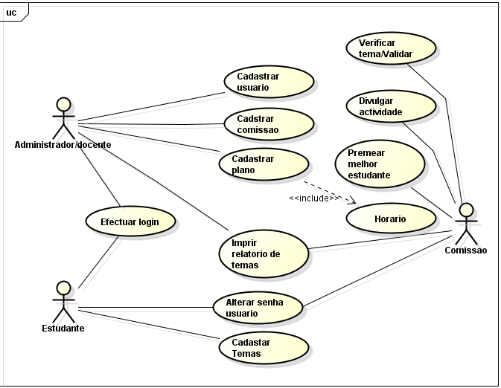

## **Diagram de classe**

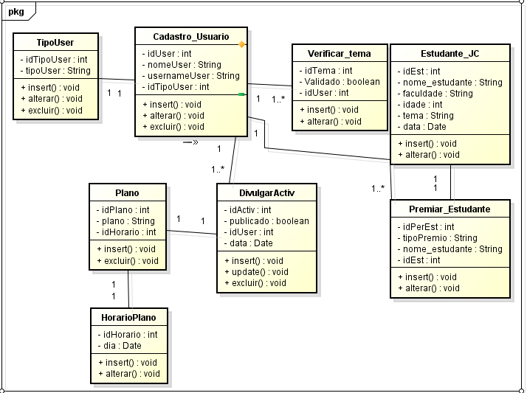

## **Diagrama de Actividade de *Login***

## **Diagrama de Actividade de cadastro do tema**

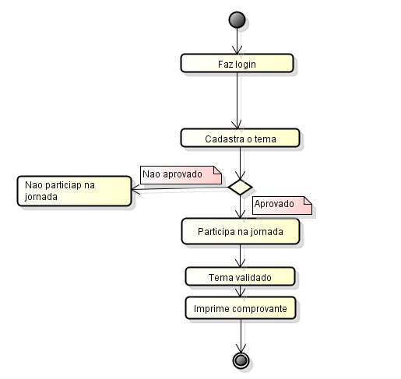

## **Diagramas de sequências para Estudante e Comissão de Jornada Científica**

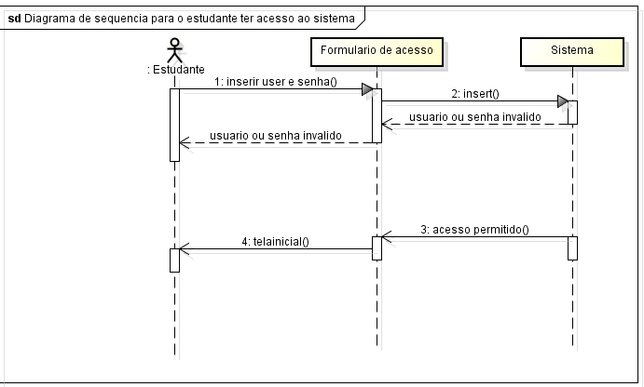

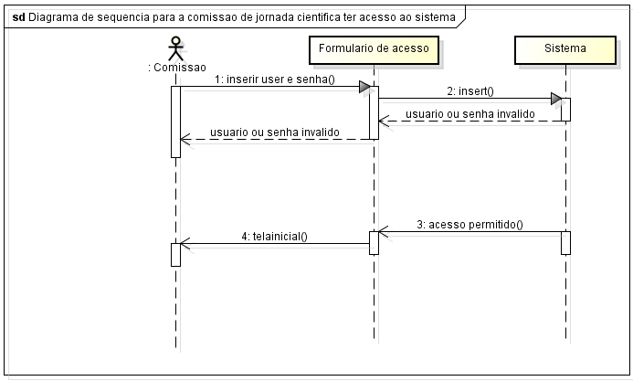

# **Conclusão**

Ao criar a linguagem o Sistema de gestão de jornadas científicas, apenas a classe de *UML* e os diagramas de sequência foram analisados e estendidos a fim de incorporar as características de Sistema de jornadas científicas. A fim de modelar diferentes visões deste Sistema e para representar melhor algumas de suas características, foram analisados outros diagramas de *UML*.

Portanto, o diagrama de actividade de *UML* documenta a lógica de uma única operação ou método, um único caso de uso ou o fluxo de um processo de negócios. O diagrama de actividade relacionado a inserção de credenciais foi estendido para também documentar a lógica de um plano e a lógica de uma ação.

Para qualquer investigador, desenvolvedor de Sistema, pode levar este projecto para lhe servir de base para aprofundar o tema em apreço.

# **Referência Bibliográfica**

1. FABRIS, Polyana; et all; 2017; Análise orientado a Objectos II; Editora e Distribuidora Educacional S.A. Avenida Paris, 675 – Parque Residencial João Piza ; Brasil;
2. PRESSMAN, R. S.; 2005; Engenharia de Software, 6a Edição, Brasil;
3. SOMMERVILLE, L., RIBEIRO, A. M. A.; 2003, Engenharia de Software; 6a edição, São Paulo – Brasil;